现代天气预报实习（上）
课程知识体系精编
天气图的分析方法 · 高空图 · 地面图 · 定锋 —— 等高线 / 等温线 / 槽线与切变线 / 天气现象 / 等三小时变压线 / 锋
陈勇 · 2026

课程导言：知识地图
《现代天气预报实习（上）》以“天气图的分析方法”为核心，围绕人工分析天气图这一基本技能展开，分为两大板块：高空天气图的分析与地面天气图的分析。
● 板块一 高空天气图的分析：等高线、等温线、槽线与切变线的判识与绘制。
● 板块二 地面天气图的分析：天气现象（降水、雾、沙暴大风）、等三小时变压线与锋的分析。
全文约定：红色加粗 为高频考点 / 必记规定；蓝色加粗 为关键术语；浅蓝底框为核心规则 / 判据；浅橙底框为“易错 / 注意”提示。

第一部分 高空天气图的分析
高空图中主要分析 等高线、等温线、槽线、切变线 四类要素。

1.1 等高线

1.1.1 定义与成因
不同等高面与同一等压面相交，就得到该等压面上的等高线。即：在等压面图上，将位势高度数值相同的各点连接成曲线，即为等高线。
高空等压面图的站点填图格式（见图 1）围绕测站小圈，右方填位势高度（如 557，即 5570 gpm），左侧填气温（上为气温正负号、中为气温值、下为气温露点差），风向风速以风杆风羽表示。

1.1.2 分析原则（与等压线相同）
① 符合等值线分析原则；
② 遵循地转风原则：
等高线的走向与风向平行，在北半球，背风而立，高值区（高位势）在右，低值区（低位势）在左；
等高线的疏密（即等压面的坡度）与风速的大小成正比。
V_{g} = (g / f)·(∂H / ∂n)
背景 上式即等高线（位势高度场）下的地转风风速：g 为重力加速度，f 为科里奥利参数，∂H/∂n 为位势高度梯度。其含义与“等高线愈密→风速愈大”一致，为本课件“地转风原则”的定量表述（拓展自天气学原理）。
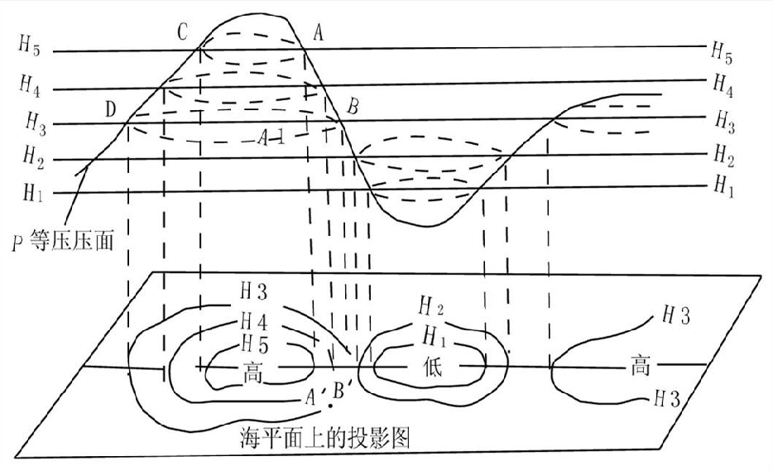
图 1 等高线示意图：上半部为等压面空间形态剖面，下半部为海平面投影等高线（H₁~H₆ 位势高度，闭合“高”“低”为中心）
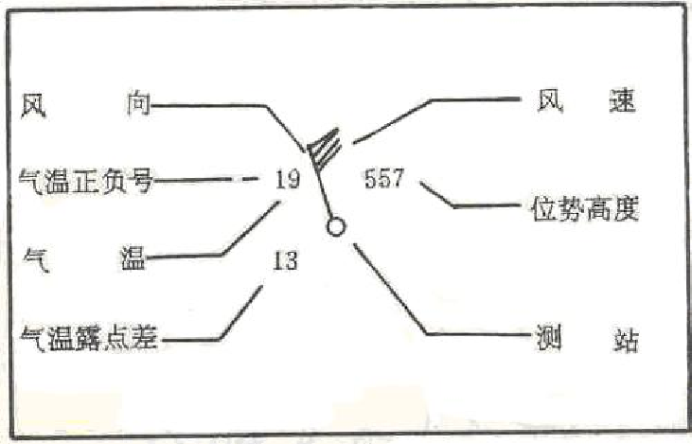
图 2 高空等压面图站点填图格式（位势高度、气温、气温露点差、风向风速）

1.1.3 技术规定与注意事项
① 颜色与线型：等高线用黑色铅笔以平滑实线绘制。
② 间距：各等压面上的等高线均每隔 40 gpm 画一条，并在每条线两端标明位势米的千位、百位、十位。具体规定：
850 hPa 图：……144、148、152……
700 hPa 图：……296、300、304……
500 hPa 图：……496、500、504……
③ 标注与中心：等高线尽可能画至图边或终止于某一经线/纬线；两端或闭合等高线的正北方开口处标数值，数位应与当地纬圈平行。
高位势中心用蓝色铅笔标“G”，低位势中心用红色铅笔标“D”，且一定要标在反气旋 / 气旋环流的中心。
注意 若风速很小或无记录，则“G”“D”标在高压区、低压区的几何中心。

1.2 等温线

1.2.1 技术规定与注意事项
① 颜色与线型：等温线用红色铅笔细实线绘制。
② 基准与间距：无论哪一个等压面，均以0 ℃ 为基准，每隔 4 ℃ 画一条（如 −4、0、4、8 ℃ …）。
③ 标注：两端或闭合等温线的正北方开口处用红色标注数值，数字与当地纬圈平行。
④ 冷暖中心：温度场的暖中心用红笔标“N”，冷中心用蓝笔标“L”；所有等温线两端须标明温度数值。

1.2.2 温度平流强度的三条判据
温度平流强度可根据以下三条原则判断——其余条件相同时：
（1）等高线的疏密：等高线愈密，温度平流愈强；
（2）等温线的疏密：等温线愈密，温度平流愈强；
（3）等高线与等温线的交角：交角愈接近 90°，温度平流愈强。

1.3 槽线和切变线
槽线、切变线都用棕色较粗实线分析。
槽线：高度场上低压槽中等高线气旋性曲率最大处的连线。因风压场相互适应，槽线两侧风向有明显的气旋性切变。
切变线：指风场上的不连续线，两侧风向有明显的气旋性切变；通常在狭长的低槽区或两高压之间的隐槽中分析。

1.3.1 槽线的两种走向
槽线分为竖槽（南北向）与横槽（东西向）。
类型 | 槽前（暖侧）风 | 槽后（冷侧）风
竖槽（南北向） | 西南风 | 西北风
横槽（东西向） | 西—西北风 | 北—东北风
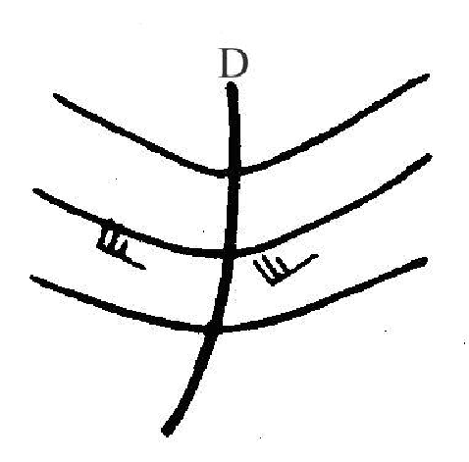 | 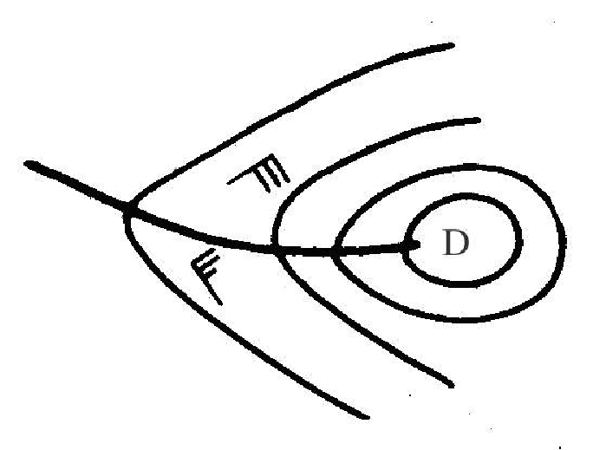
图 3 竖槽（左，南北走向）与横槽（右，东西走向）

1.3.2 切变线的三种类型
切变线分为三种类型：
类型 | 风向配置（切变性质） | 移动
冷式切变线 | 偏北风与西南风的切变 | ——
暖式切变线 | 东南风与西南风的切变 | ——
准静止切变线 | 偏东风与偏西风的切变 | 移动缓慢
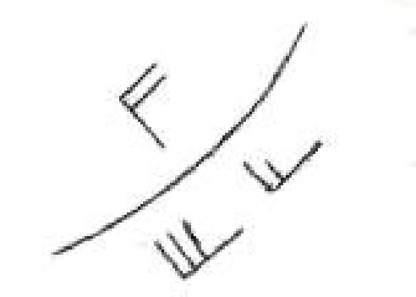 | 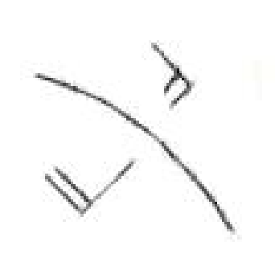 | 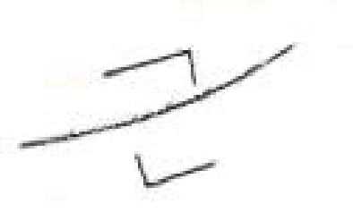
图 4 切变线的三种类型：冷式切变线（左）、暖式切变线（中）、准静止切变线（右）

第二部分 地面天气图的分析
地面图上主要分析 天气现象、等压线、冷锋 / 暖锋 / 静止锋 三大类内容。
注 地面等压线的分析原则与高空等高线相同（均遵循等值线原则与地转风原则），详见第一部分 1.1 节。

2.1 天气现象的分析
按规定，地面天气图上主要分析以下三类天气区：
（1）降水类 （2）雾类 （3）沙暴大风类

2.1.1 各类天气区的分析方法
① 降水类：绿色铅笔勾出降水区范围。
连续性降水在区域内轻涂绿色。
间歇性降水在区域内轻划绿斜线。
雪、毛毛雨、阵雨等性质的降水，需在区域内加注相应填图符号。
雷雨、冰雹等强对流天气需用红色铅笔标注。
降水量的分析，用紫色铅笔画出 5、25、50、100 mm 的等量雨线。
② 雾类：浅黄铅笔勾出雾区范围，再在雾区划出黄色斜线。
③ 沙暴大风类：棕色铅笔勾出沙暴、大风区范围，再在区域内加注几个沙暴和大风符号；大风符号的风向应与大风区内盛行风向一致。
④ 单站标注：对于单个测站的降水、大风、沙暴和雾，均在该测站旁标注相应的填图符号。

2.1.2 各类天气现象的分析颜色速查
天气现象 | 分析颜色
连续性降水 | 绿色
间歇性降水 | 绿色
阵性降水 | 绿色
雷阵雨 | 红色
雾 | 黄色
沙（尘）暴 | 棕色
吹雪 | 绿色
大风 | 棕色

2.2 等三小时变压线
线型：等三小时变压线用黑色铅笔画细短划线。
取值：台站上分析时，一般正值分析2、4、6 … hPa，负值分析−3、−6、−9 … hPa。
标注：在闭合等变压线的正北方和非闭合等变压线的两端标注等变压线的百帕数并标正负号；
正变压中心用蓝色注明“+”，负变压中心用红色标注“−”，并在“+/−”号后标出最大变压数值（标到小数一位）。
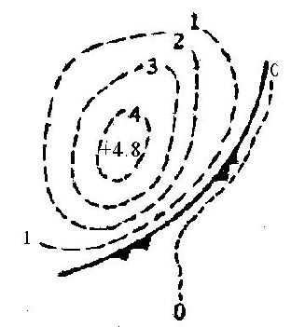
图 5 三小时变压图：冷锋后为正变压中心（中心 +4.8 hPa），等变压线以细短划线绘出

2.3 锋的分析

2.3.1 锋的分类与表示
根据锋在移动过程中冷、暖气团所占的主次地位，将锋分为：冷锋、暖锋、准静止锋、锢囚锋。
锋的种类 | 分析图上的颜色
冷锋 | 蓝色
暖锋 | 红色
准静止锋 | 蓝红双色
锢囚锋 | 紫色
锋面是冷暖空气相汇的界面，在这个界面上往往会出现气温、露点、气压、风等气象要素分布的不连续性，锋面两侧有明显差异。
地面图上定锋的依据，即根据锋面附近气象要素的分布特点来确定锋的位置和性质，共九项。

2.3.2 定锋的九项依据
1、气温 —— 锋两侧应有较大气温差：冷锋后冷区温度低、冷锋前暖区温度高。
在地表性质相近、地势平坦的地区，气温可作为定锋的主要依据。
注意 ① 地形条件影响；② 云和降水影响；③ 风的影响；④ 冷空气膜的影响。
2、露点 —— 一般暖空气较潮湿、冷空气较干燥，故锋两侧有明显露点差：冷锋前露点高、冷锋后露点低；暖锋前露点低、暖锋后露点高。
注意 ① 冷空气有降水时锋两侧露点差不明显；② 暖气团较干燥（如西北地区）时露点差不明显。
3、气压 —— 地面锋线大多处于明显的低压槽中。
注意 ① 穿心冷锋（我国北方常见）；② 隐槽中的冷锋；③ 地形槽（有风切变、风力小、温度分布均匀，无锋面，如华北、东北、台湾海峡的“虚锋”）；④ 暖性低压槽（温度高、温度梯度小，无锋面；冷锋进入后其性质才改变，此时才出现锋面）。
4、风 —— 锋两侧风呈气旋性切变：冷锋后多吹偏北风，冷锋前多吹偏南风或较弱的偏北风；暖锋前多吹东南风或偏北风，暖锋后吹西南风或偏南风。
注意 ① 地形影响；② 锋面各段移速不同的影响。
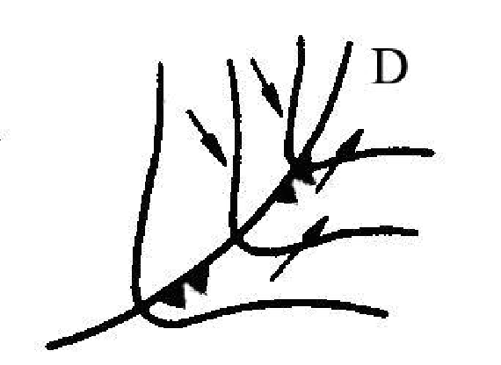 | 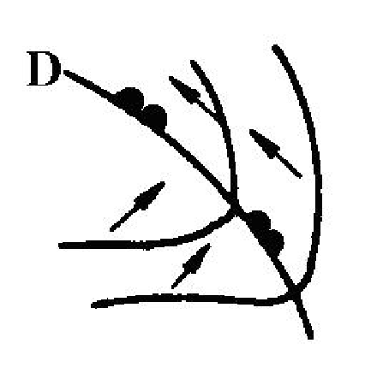
图 6 冷锋（左）与暖锋（右）附近的风场配置（锋两侧风向气旋性切变）
5、三小时变压 —— 暖锋前有明显的 3 小时负变压，冷锋后有明显的 3 小时正变压；暖锋后、冷锋前三小时变压都很小。
注意 ① 气压系统的加强和减弱的影响；② 气压的日变化影响。
6、24 小时变压（ΔP₂₄）与 24 小时变温（ΔT₂₄） —— 在山地和高原地区常用此法分析锋面：
一般冷锋后有+ΔP₂₄ 和 −ΔT₂₄，冷锋前有−ΔP₂₄ 和 +ΔT₂₄。
注意 ① 冷锋位置并不与 24 小时 0 变压线相重合，多半在负变压中心与 0 变压线之间等压线较密集地带的前沿；② 一个地区在 24 小时内有两条以上冷锋过境时，24 小时变压（变温）就不宜用来分析锋面。
7、高空锋面 —— 根据 850 hPa 或 700 hPa 等温线密集的锋区（一般 700 hPa 5 个纬距内有 3 根等温线通过的地方）可帮助分析地面锋位置；850 hPa 锋区与地面锋线比较靠近，且近于平行。
注意 ① 地形的影响；② 空中冷锋。
8、卫星云图 —— 资料稠密地区不需用云图定锋，但在海洋、沙漠、高原地区是分析锋面的十分有用的工具。
注意 ① 活跃的冷锋通常位于 500 hPa 槽前、连续云带前沿，暖区为破碎低云；不活跃的冷锋云区破碎，云图上难定确切位置。② 锋面坡度较大的第二型快速移动冷锋，冷锋位于云带后部。
9、云和降水 —— 一般来说，锋附近有大片的云雨区相配合。

附录 高频记忆速查表

表 A 颜色与线型规定速查
分析对象 | 颜色 | 线型 / 标注
高空 等高线 | 黑色 | 平滑实线，隔 40 gpm；高中心“G”
高空 等温线 | 红色 | 细实线，0 ℃ 基准隔 4 ℃；暖“N”冷“L”
高空 槽线 / 切变线 | 棕色 | 较粗实线
地面 降水区 | 绿色 | 连续轻涂绿 / 间歇绿斜线
地面 强对流 | 红色 | 雷雨冰雹红笔标注
地面 等量雨线 | 紫色 | 5、25、50、100 mm
地面 雾区 | 黄色 | 浅黄勾区 + 黄色斜线
地面 沙暴大风 | 棕色 | 勾区 + 符号（风向同盛行风）
地面 等三小时变压线 | 黑色 | 细短划线；正压中心蓝“+”、负压中心红“−”
地面 冷锋 / 暖锋 | 蓝色 / 红色 | ——
地面 准静止锋 / 锢囚锋 | 蓝红双色 / 紫色 | ——

表 B 定锋九项依据速查
№ | 依据 | 关键判据（必记）
1 | 气温 | 锋两侧气温差大；冷锋后冷、锋前暖
2 | 露点 | 冷锋前露点高、锋后低；暖锋相反
3 | 气压 | 锋线多在明显低压槽中
4 | 风 | 锋两侧气旋性切变；冷锋后偏北、锋前偏南
5 | 三小时变压 | 暖锋前负变压、冷锋后正变压，锋后/锋前很小
6 | 24h 变压/变温 | 冷锋后 +ΔP₂₄、−ΔT₂₄；锋前相反（山地高原用）
7 | 高空锋面 | 700 hPa 5 纬距 3 根等温线；850 hPa 锋区近地面锋
8 | 卫星云图 | 活跃冷锋在云带前沿；海洋/沙漠/高原实用
9 | 云和降水 | 锋附近大片云雨区
—— 本精编仅依据《天气图的分析方法》两份课件内容整理，未作超出课件的展开 ——

